RIWAYAT PENDIDIKAN

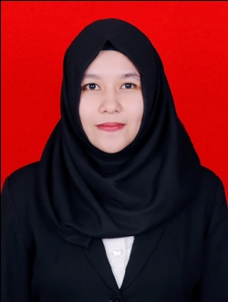
NURHIJRIANTI, lahir di Jeneponto pada tanggal 31 Mei 1995, anak ketiga dari tiga bersaudara, dari pasangan Ayahanda Sayuti dan Ibunda Nurhasnah. Penulis memasuki Pendidikan Sekolah Dasar pada tahun 2000 ditempuh di SD Negeri 1 Binamu Jeneponto dan tamat pada tahun 2006, melanjutkan Pendidikan pada Sekolah Menengah Pertama di SMP Negeri 2 Binamu Jeneponto dan tamat pada tahun 2009, kemudian melanjutkan Pendidikan pada Sekolah Menengah Atas di SMA Negeri 1 Binamu Jeneponto dan tamat pada tahun 2012. Kemudian penulis melanjutkan pendidikan di Universitas Negeri Makassar (UNM), Fakultas Ilmu Pendidikan (FIP), Program Studi Pendidikan Guru Sekolah Dasar (PGSD) S-1 hingga sekarang (2016).

